E. Boon
Lisgors 13 T (0871) 901630
3271 XA Mijnsheerenland F (0871) 901614
E cees@pisuisse.nl
31 juli 2026
Belastingdienst
T.a.v. de heer/mevrouw J. Bootsman
Postbus 88888
3300 HZ Dordrecht
Mijne dames/heren,
Hierbij verzoek ik u om een betalingsregeling van 100,00 per maand, ingaande per direkt, inzake aanslagnummer 179740362H81. Het is momenteel onmogelijk de aanslag ineens volledig te betalen.
Ik vertrouw u voldoende te hebben geïnformeerd..
Met vriendelijke groet,
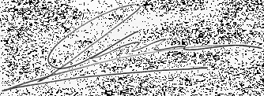
Bep Boon..

